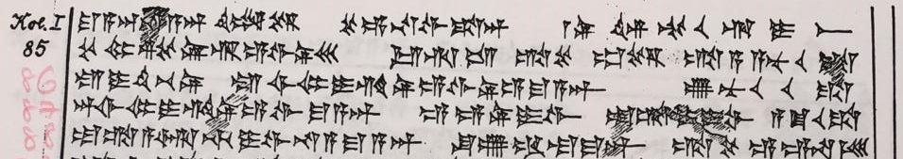

İlgili metnin 84-88 satırları arasının;
transkripsiyon ve tercümesinin yapılması
metinde geçen sözcük ve fiillerin gramer analizinin yapılması.

